**[ 4 ] Servlet 웹프로그래밍**

목표 : doGet() doPost() 컨텍스트 패스(context Path) servlet구동원리 및 라이프사이클

* 서블릿은 JSP 표준이 나오기 전에 만들어진 표준으로 자바에서 웹 애플리케이션을 개발할 수 있도록 하기 위해 만들어 졌으며 자바 클래스를 웹에서 호출 및 실행 할 수 있도록 한 표준
* javax.servlet.http.HttpServlet 클래스로부터 상속받아서 작성
* 위의 클래스는 톰캣의 servlet-api.jar 에 포함
* 작성과정
  + 서블릿 규칙에 따라 자바 코드 생성
  + 경우에 따라서 web.xml 파일에서 서블릿을 주소와 매핑
  + 웹 컨테이너 재실행
* 서블릿 요청 처리
  + 요청 방식에 따라 doGet이나 doPost 메서드를 재정의해서 처리
  + service 메서드를 재정의해서 사용할 수 있는데 이 메서드는 get 방식이나 post 방식 상관없이 호출되며 이 메서드가 호출되면 doGet이나 doPost 메서드는 호출되지 않는다
* 서블릿에서 요청을 처리하기 위해 오버라이딩 한 메서드는 request 객체를 이용해서 웹 브라우저의 요청 정보를 읽어 오던가 아니면 response를 이용해서 응답을 전송할 수 있다
* 응답을 전송하고자 하는 경우는 response 객체의 setContentType()메서드를 이용해서 타입과 인코딩 방식을 지정해 주어야 한다
* 웹 브라우저에 데이터를 전송하려면 getWriter()를 호출해서 문자열 데이터를 출력할 수 있는 PrintWriter를 가져오고 print()나 println()을 이용해서 전송한다

1. 프로젝트 만들기
   1. Servlet은 JAVA언어를 사용하여 웹 프로그램을 제작하는 것. 간단한 Servlet 프로젝트를 만들어 보면서 전체적인 구조(흐름)를 살펴보도록 한다
      1. Servlet 클래스는 다음의 HttpServlet 클래스를 상속받는다.

Servlet (Interface)

↑(구현)

GenericServlet (abstract)

↑(상속)

HttpServlet

↑(상속)

우리가 작성한 서블릿 클래스

* + 1. 요청처리객체 및 응답처리객체를 톰캣에서 받음

요청(request객체)

WAS

Client 요청

DB

응답(response객체)

클라이언트 측 → WAS ; 톰캣에서 request 객체 생성. 요청을 하는 객체

클라이언트 측 ← WAS ; 톰캣에서 response 객체 생성. 응답을 하는 객체

요청을 하는 객체는 클라이언트로부터 오는 정보를 갖고 올 수 있다. 예를 들어 로그인 페이지에 들어가서 아이디와 패스워드를 넣고 버튼을 누르면( 회원이면 로그온이 되고 비회원이면 회원가입페이지나 거절페이지로 가도록 한다.

응답하는 객체에서는 회원이 맞는지 아닌지 결과값을 response객체에 실어 보낸다.

protected void doGet(HttpServletRequest request, HttpServletResponse response) throws ~

요청처리객체 응답처리객체

**protected** **void** doGet(HttpServletRequest request, HttpServletResponse response) **throws** ServletException, IOException {

// **TODO** Auto-generated method stub

System.***out***.println("Hello, World~~");

response.setContentType("text/html; charset=UTF-8");

PrintWriter writer = response.getWriter();

writer.println("<html>");

writer.println("<head></head>");

writer.println("<body><h1>Hello, Wrold~</h1>");

writer.println("</body></html>");

writer.close();

}

* 1. 클라이언트측에서 WAS로 요청하는 방식이 두가지 : Get방식, Post방식이 있다.

(HTML코드안에 전송하는 방식 지정해 주는 태그에 인해 지정 태그에 get으로 할지 post로 할지에 따라 정해짐)

* Get방식 – URL값으로 정보가 전송되어 보안에 약함
  + 주소와 매개변수를 붙여서 주소 표시줄에 입력하는 방법(?로 구분)
  + a 태그를 이용해서 페이지를 요청하는 경우
  + 폼에서 명시적으로 GET방식으로 요청하는 경우(form태그 method=”get”)
  + 매개변수의 데이터는 255자 이내이며 보안성이 없음
* Post방식 – header를 이용해 정보가 전송되어 보안에 강함
  + 폼에서 명시적으로 POST 방식으로 요청(form태그 method=”post”)
  + 데이터의 크기에 제한이 없으며 URL에 표시되지 않으므로 보안성이 우수

1. doGet() ; HTML 안의 form태그 method속성값이 get일 때, 일 때 호출된다.

Get방식. URL 값으로 정보가 전송되어 보안에 약함. 웹 브라우저의 주소창을 이용하여 servlet을 요청한 경우에도 호출된다.

Post 방식 : header를 이용해 정보가 전송되어 보안에 강하다. 사용자가 정보의 내용을 볼 수 없다

doGet메소드는 매개변수로 HttpServletRequest와 HttpServletResponse를 받습니다

웹브라우저

↓↑

HttpServletRequest > 클라이언트의 요청 처리 객체

HttpServletResponse > 클라이언트에게 응답 처리 객체

1. doPost() ; HTML 안의 form태그 method속성값이 post일 때 호출된다. Post방식

* HTML

<!DOCTYPE html>

<html>

<head>

<meta charset=*"UTF-8"*>

<title>Insert title here</title>

</head>

<body>

<a href=*"http://localhost:8181/ch04_servlet/methodTest?a=tt"*>

Test로 넘어가기

</a>

<hr>

<button onclick="location.href='http://localhost:8181/ch04_servlet/methodTest?a=tt'">넘기기</button>

<hr>

<form action=*"../methodTest"* method=*"post"*>

<input type=*"text"* name=*"a"*>

<input type=*"submit"* value=*"a넘기기"*>

</form>

</body>

</html>

* Servlet 소스

@WebServlet("/methodTest")

**public** **class** MethodTest **extends** HttpServlet {

**private** **static** **final** **long** ***serialVersionUID*** = 1L;

**public** MethodTest() {**super**();}

**protected** **void** doGet(HttpServletRequest request,

HttpServletResponse response)

**throws** ServletException, IOException {

System.***out***.println("doGet호출됨");

String a = request.getParameter("a");

response.setContentType("text/html; charset=utf-8");

PrintWriter out = response.getWriter();

out.println("<html><head></head><body>");

out.println("<h2>doGet 메소드 호출</h2>");

out.println("<h2>전달받은 파라미터는 "+a+"</h2>");

out.println("</body></html>");

out.close();

}

**protected** **void** doPost(HttpServletRequest request,

HttpServletResponse response)

**throws** ServletException, IOException {

System.***out***.println("doPost호출됨");

request.setCharacterEncoding("utf-8");

String a = request.getParameter("a");

response.setContentType("text/html; charset=utf-8");

PrintWriter out = response.getWriter();

out.println("<html><head></head><body>");

out.println("<h2>doPost 메소드 호출</h2>");

out.println("<h2>전달받은 파라미터는 "+a+"</h2>");

out.println("</body></html>");

out.close();

}

}

<!DOCTYPE html>

<html>

<head>

<meta charset=*"UTF-8"*>

<title>Insert title here</title>

</head>

<body>

<h2>오늘의 메뉴와 식당 고민</h2>

<form action=*"../ArrayParameter"*>

<p>메뉴

<select name=*"menu"* multiple=*"multiple"* size=*"3"*>

<option>된장찌게</option>

<option>김치찌게</option>

<option>부대찌게</option>

<option selected=*"selected"*>불고기</option>

</select>

</p>

<p>식당 <input type=*"checkbox"* name=*"rest"* value=*"종로"*>종로

<input type=*"checkbox"* name=*"rest"* value=*"광교"*>광교

<input type=*"checkbox"* name=*"rest"* value=*"미아"*>미아

<input type=*"checkbox"* name=*"rest"* value=*"금천"*>금천

</p>

<p>국적 <input type=*"radio"* name=*"nation"* value=*"한국"*>한국

<input type=*"radio"* name=*"nation"* value=*"미국"*>미국

<input type=*"radio"* name=*"nation"* value=*"중국"*>중국

<input type=*"radio"* name=*"nation"* value=*"일본"*>일본

</p>

<p><input type=*"submit"* value=*"입력"*>

</form>

</body>

</html>

@WebServlet("/ArrayParameter")

**public** **class** ArrayParameter **extends** HttpServlet {

**private** **static** **final** **long** serialVersionUID = 1L;

**public** ArrayParameter() {

**super**();

}

**protected** **void** doGet(HttpServletRequest request, HttpServletResponse response) **throws** ServletException, IOException {

String[] menu = request.getParameterValues("menu");

String[] rest = request.getParameterValues("rest");

String nation = request.getParameter("nation");

response.setContentType("text/html;charset=utf-8");

PrintWriter out = response.getWriter();

out.println("<html><head></head>");

out.println("<body>");

out.println("<h2>선택한 메뉴는 ");

**for**(String m : menu) {

out.println(m + " ");

}

out.println("</h2><h2>선택한 식당 동네는 ");

**for**(String r : rest) {

out.println(r + " ");

}

out.println("</h2><h2>국적은 "+nation+"</h2>");

out.println("</body></html>");

out.close();

}

**protected** **void** doPost(HttpServletRequest request, HttpServletResponse response) **throws** ServletException, IOException {

doGet(request, response);

}

}

1. 컨텍스트 패스(Context Path) ; WAS(Web Application Server)에서 웹어플리케이션을 구분하기 위한 path. **해당 웹 어플리케이션이 이름**. 이클립스에서 프로젝트를 생성하면, 자동으로 server.xml에 추가된다.

<Context docBase="jsp_ch02" path="/jsp_ch02" reloadable="true" source="org.eclipse.jst.jee.server:jsp_ch02"/>

1. Servlet 작동순서 ; 클라이언트에서 servlet요청이 들어 오면 서버에서는 servlet컨테이너를 만들고, 요청이 있을 때마다 스레드가 생성된다.

웹브라우저 → [웹서버] → [웹어플리케이션서버] → [Servlet 컨테이너 ①쓰레드생성 ②servlet객체생성]

WAS

WAS

JVM

1. Servlet 라이프 사이클 (생명주기) ; 언어를 할 때 라이프사이클은 호출할 시점의 정확한 시점을 알 필요가 있다.
   1. Servlet의 사용도가 높은 이유는 빠른 응답 속도 때문. Servlet은 최초 요청 시 객체가 만들어져 메모리에 로딩되고, 이후 요청 시에는 기존의 객체를 재활용하게 된다. 따라서 동작 속도가 빠르다.
   2. Servlet의 라이프사이클
      1. 실행 시기 : Servlet 객체 생성(최초 한번)
      2. 최초요청, 컨테이너 시작 ; init() 호출(최초 한번)
      3. 모든 요청과 응답 ; service(), doGet(), doPost() 호출(요청시 매번, doGet이나 doPost없으면 service실행. 통상적으로 doGet과 doPost를 둔다)
      4. 컨테이너 종료/어플리케이션종료 ; destroy() 호출(마지막한번 자원해제 : Servlet수정, 서버재가동 등)

최초 한번

Servlet 객체 생성

선처리 @PostConstruct

Servlet 객체 생성 init()호출

최초 한번

service() doGet() doPost() 호출

요청시 매번

destroy() 호출

마지막 한번(자원해제: servlet수정, 서버 재가동 등등..)

후처리 @PreDestroy

1. Servlet 선처리, 후처리
   1. Servlet의 라이프 사이클중 init()과 destroy()메소드와 관련하여 선처리(init()전)와 후처리(destroy()후) 작업이 가능
      1. init()호출 전 선처리 : @PostConstruct 후 메소드
      2. destroy()호출 후 후처리 : @PreDestroy 후 메소드

@WebServlet("/LifeCycleEx")

**public** **class** LifeCycleEx **extends** HttpServlet {

**private** **static** **final** **long** ***serialVersionUID*** = 1L;

**public** LifeCycleEx() {

**super**();

}

**protected** **void** doGet(HttpServletRequest request, HttpServletResponse response) **throws** ServletException, IOException {

// **TODO** Auto-generated method stub

System.***out***.println("doGet");

}

**protected** **void** doPost(HttpServletRequest request, HttpServletResponse response) **throws** ServletException, IOException {

// **TODO** Auto-generated method stub

System.***out***.println("doPost");

}

@Override

**public** **void** init() **throws** ServletException {

// **TODO** Auto-generated method stub

System.***out***.println("init");

}

@Override

**public** **void** destroy() {

// **TODO** Auto-generated method stub

System.***out***.println("destroy");

}

@PostConstruct

**private** **void** initPostConstruct(){

System.***out***.println("@PostConstruct");

}

@PreDestroy

**private** **void** destoryPreDestroy(){

System.***out***.println("@PreDestroy");

}

}

1. 파라미터값을 배열로 받는 경우의 예제

<link type=*"text/css"* rel=*"stylesheet"* href=*"style.css"*>

</head>

<body>

<h2>오늘의 메뉴</h2>

<form action=*"TodayMenu"* method=*"post"*>

<p><select name=*"menu"* size=*5* multiple=*"multiple"*>

<option>떡라면</option>

<option>비빔밥</option>

<option>카레밥</option>

<option>해물탕</option>

<option>파스타</option>

<option>주먹밥</option>

<option selected=*"selected"*>김치</option>

<option>미역국</option>

<option>시금치</option>

</select></p>

<input type=*"submit"* value=*"선택함"*>

</form>

</body>

**protected** **void** doGet(HttpServletRequest request, HttpServletResponse response) **throws** ServletException, IOException {

String[] menu = request.getParameterValues("menu");

response.setContentType("text/html;charset=utf-8");

PrintWriter out = response.getWriter();

out.println("<html><head>");

out.println("<link type='text/css' rel='stylesheet' href='style.css'>");

out.println("</head>");

out.println("<body>");

out.println("<h1>오늘은 ");

**for**(**int** i=0 ; i<menu.length ; i++){

**if**(i==menu.length-1)

out.println(menu[i]);

**else**

out.println(menu[i] + ",");

}

out.println("을(를) 먹어야지</h1></body></html>");

out.close();

}

**protected** **void** doPost(HttpServletRequest request, HttpServletResponse response) **throws** ServletException, IOException {

request.setCharacterEncoding("utf-8");

doGet(request, response);

}

실습 예제 1. 현재시간을 출력하는 서블릿(Ex1TimePrint)을 구현하시오.

실습 예제 2. 1부터 100까지 더한 결과값을 출력하는 서블릿(Ex2Sum100)을 구현하시오.

실습 예제 3. 1부터 누적할 숫자를 입력받는 HTML파일(조건:text에는 자연수만 입력하도록 유효성체크)

HTML로 파라미터값 입력받아 1부터 입력한 파라미터 숫자까지 누적한 결과를 새 페이지에출력하는 서블릿을 구현

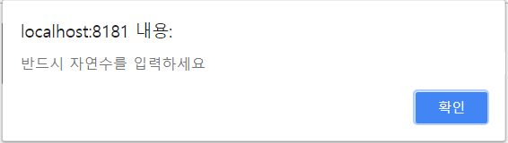

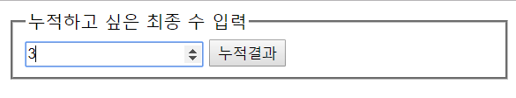

실습 예제 4. 2~9단까지 원하는 구구구단 수를 입력 받아 해당 구구단을 출력하는 서블릿을 구현하시오

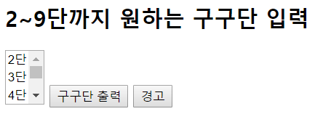

실습 예제 5. 빨, 주, 노, 초, 파, 남, 보를 input태그 radio 타입을 통해 입력 받아 새로운 페이지의 배경색상을 설정하고, 새로운 페이지의 글자색은 바로 앞 컬러로 “배경색은 XX색입니다”라고 출력되도록 Servlet을 구현하시오.

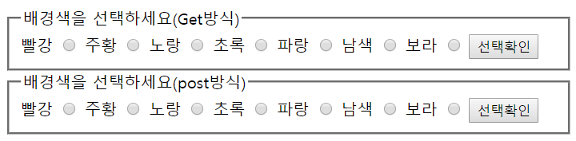

실습 예제 6. 이름과 주소를 입력받기 위한 HTML 문서를 작성하고 입력한 내용을 출력해 주는 두번째 화면을 구현하는 서블릿을 구현하시오(post방식이용).

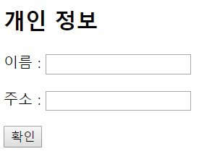

실습 예제 7. 게시판 글쓰기 기능의 데이터(제목, 작성자, 내용textarea) 입력을 위한 HTML 문서를 작성하고 입력한 내용을 출력해 주는 두번째 화면을 구현하는 서블릿을 구현하시오.

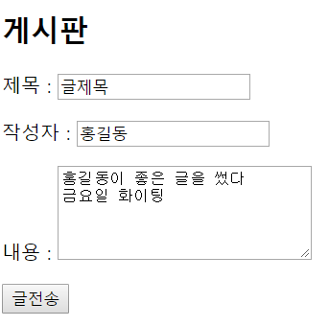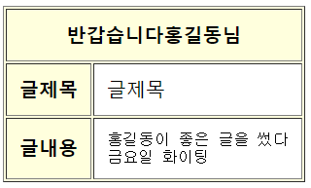

실습 예제 8. 위의 예제를 테이블 속으로~

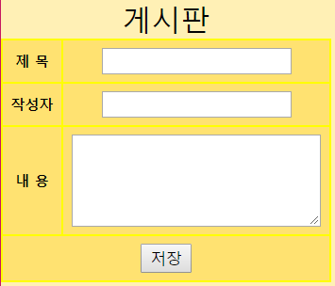

※ css

**body** { background-color: *#FFF0B5*;font-size: *9pt*; }

**table** {border: *pink* *solid* *2px*; margin:*0* *auto*;}

**tr** {background-color: *#FFE271*;}

**tr***:HOVER* {background-color: *orange*;cursor: *pointer*;}

**td,th** {text-align: *center*; padding: *5pt*;}

**caption** { font-size: *25px*;}